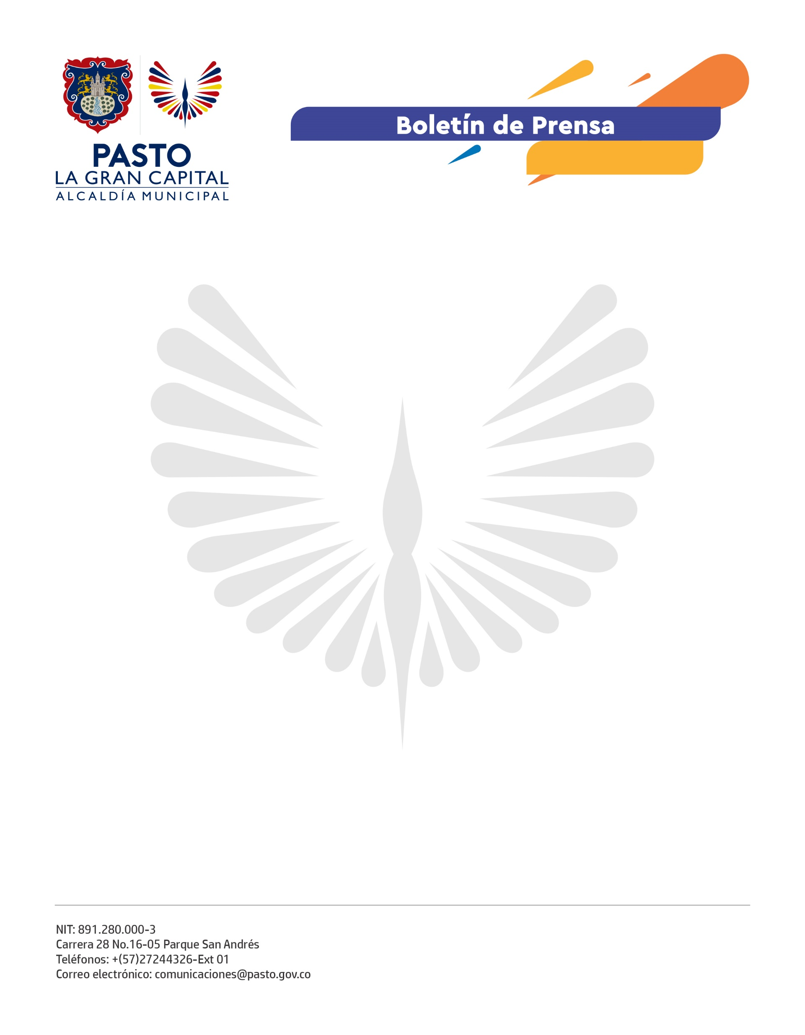
No. 318
21 de julio de 2021

ALCALDÍA DE PASTO FIRMA ALIANZA DE LAS BIODIVERCIUDADES POR LA CALIDAD DEL AIRE

Después de que Pasto ingresara al pacto por las Biodiverciudades en Colombia, el Alcade Germán Chamorro De La Rosa firmó la alianza por la calidad del aire con el Ministerio de Ambiente y Desarrollo Sostenible y gestionó recursos para implementar dos estaciones de monitoreo y medición del aire.

“Hemos firmado nuestro primer acuerdo con el Ministerio de Ambiente para recibir el apoyo en el tema de mejoramiento de la calidad del aire, instalaremos dos estaciones de monitoreo en nuestro municipio y con ello empezaremos a construir una red que ayudará a la reducción de la huella de carbono. Éste es uno de los indicadores más importantes y hoy damos ese paso para que nuestra ciudad se convierta en una ciudad sostenible para las nuevas generaciones”, manifestó el secretario de Gestión Ambiental, Mario Viteri Palacios.

El Gobierno Nacional realizará una inversión aproximada de 10.000 millones de pesos para que las 11 Biodiverciudades cuenten con un sistema de vigilancia y monitoreo permanente que reduzca la emisión de dióxido de carbono y mejoren la calidad del aire.

Pasto, Barranquilla, Montería, Barrancabermeja, Manizales, Armenia, Villavicencio, Yopal, Leticia, Quibdó, y San Andrés; conforman el grupo de ciudades comprometidas en mejorar la calidad del aire y reducir las emisiones de carbono, con acciones de prevención y control de la contaminación atmosférica que aporten a la ciudadanía, una mejor calidad de vida.

